ОТЧЕТ
СОВЕТА ЖЕНЩИН
АДМИНИСТРАЦИИ ВЫЛКОВСКОГО СЕЛЬСОВЕТА
за 2019 год

Январь
- Подведение итогов за 2018 год.
- План работы на 2019 год.
- Помощь в подготовке военно-спортивной игре «Зарница».
- Подготовка к конкурсу, посвященному Международному дню птиц "Вестники радости и весны". Детям с родителями предлагалось поучаствовать в изготовлении на лучшую кормушку для птиц и дети отвечали на вопросы в викторине посвященной птицам. От участников требуется творческая фантазия и умелые руки

Февраль

- Готовые работы, по участию в конкурсе «Вестники радости и весны» принимались до 10 февраля в сельской библиотеке.
- Работа с администрацией, соц.защитой и многодетными семьями по участию в эстафете родительской славы «Согрей теплом родительского сердца».
- Мастер класс с клубом хозяюшка. Светлана Юракова показывала как постряпать быстро и очень вкусный торт в форме на плите.

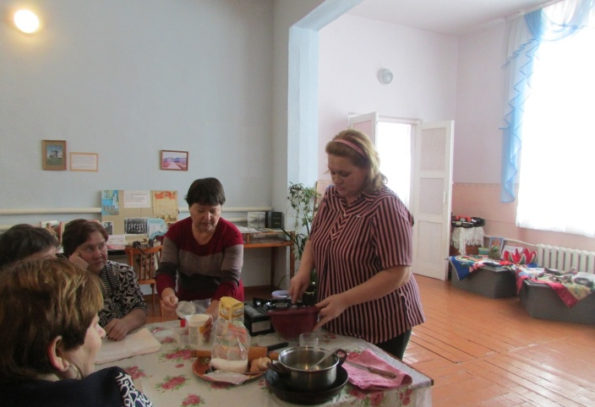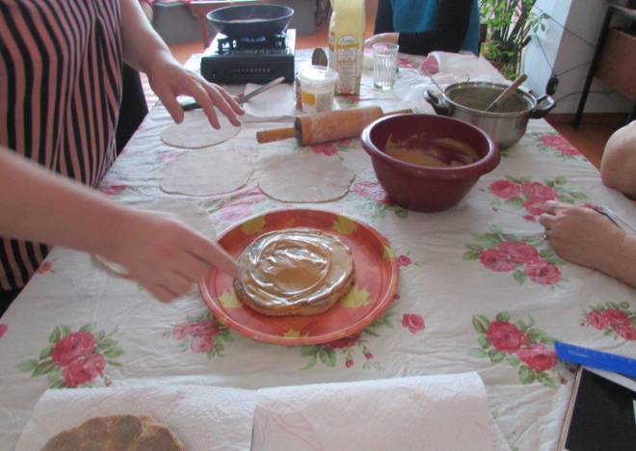

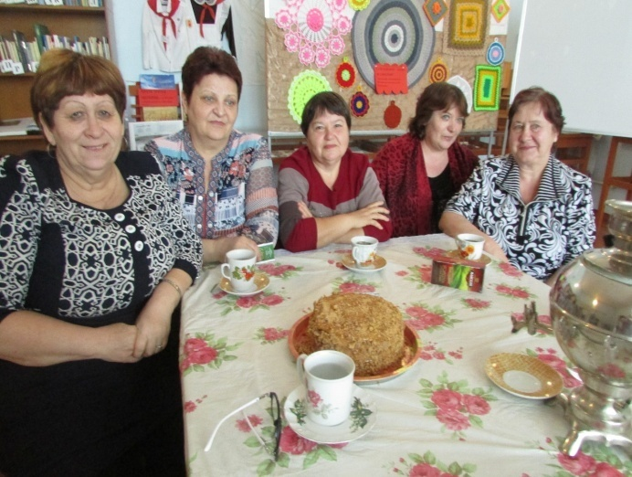

Март

1.Участие в проведении мероприятия, посвященному Международному женскому дню 8 марта.
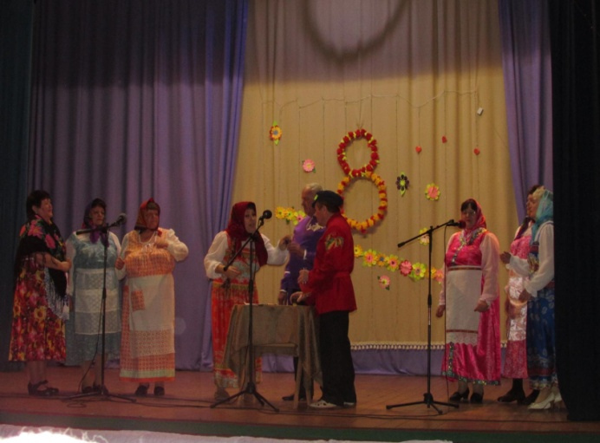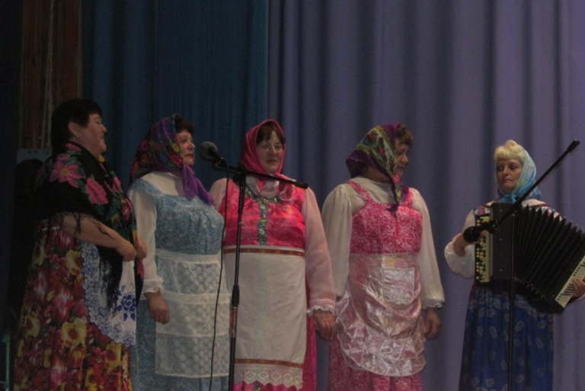

Апрель
1.Подведение итогов конкурса «Вестники радости и весны».
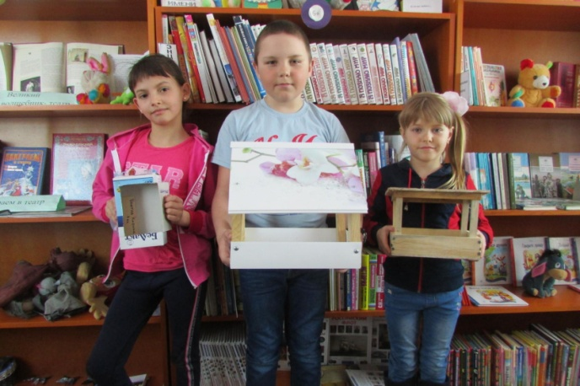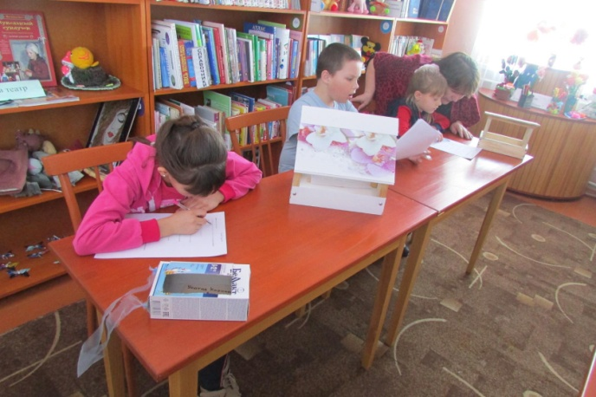

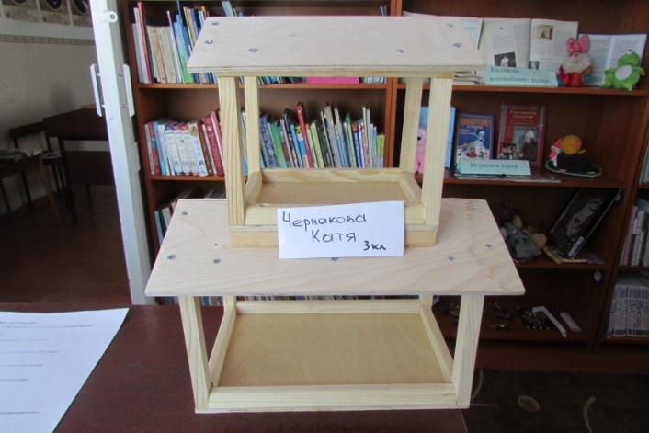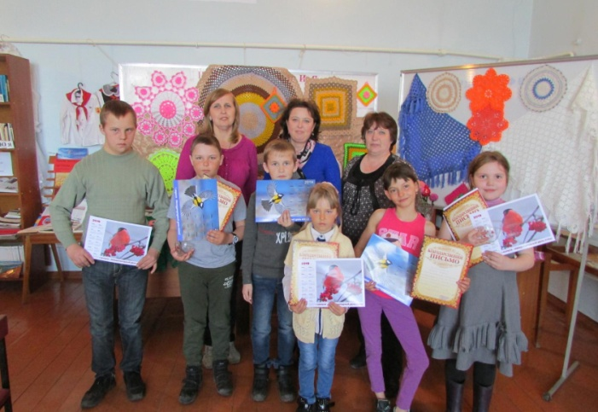

2.В заключении праздника чаепитие с тортиком!!!

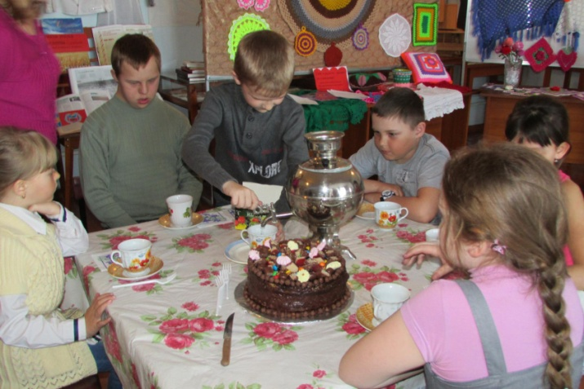
3.Совместная работа депутатов, Совета молодежи и Совета женщин по благоустройству села: совместные рейды по улицам села и работы над проектом «Создадим сквер тружеников тыла».
Май
- Очистка мест захоронения.
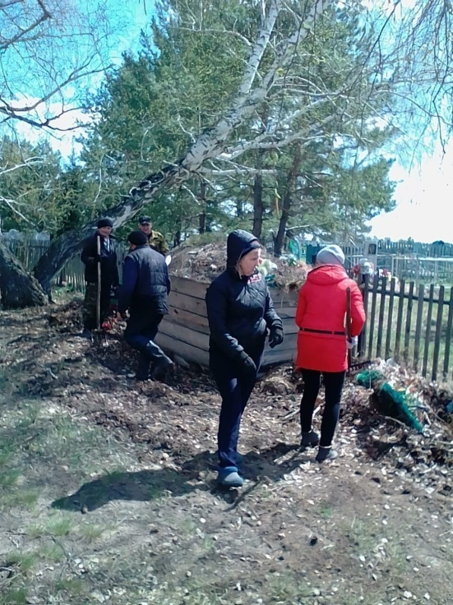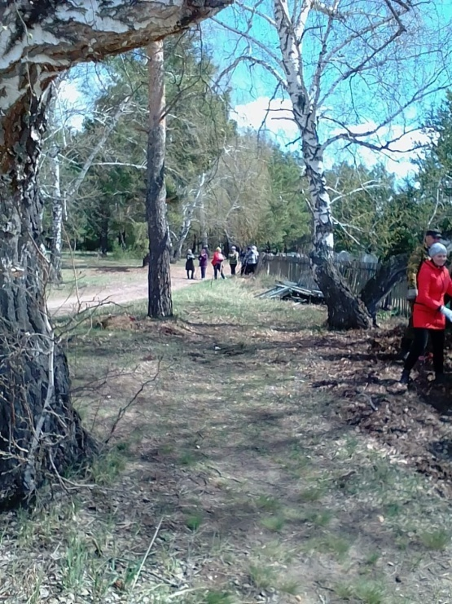
- Посадка лиственницы на территории ледяного городка.
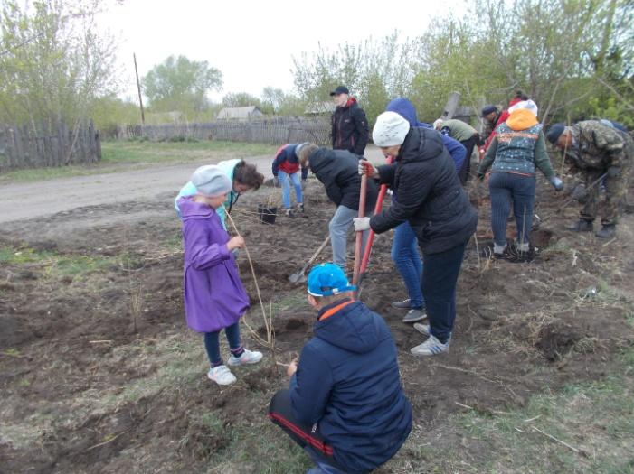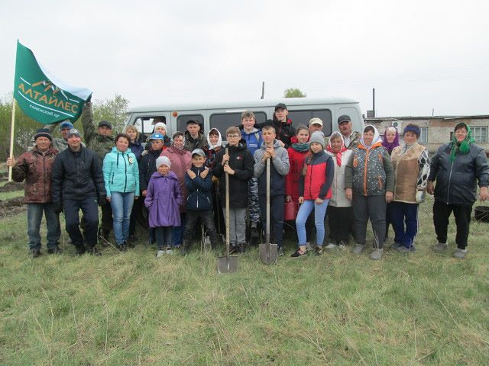

- Участие в акции «Бессмертный полк».
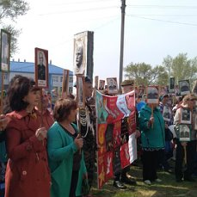
Июнь
- День Защиты детей
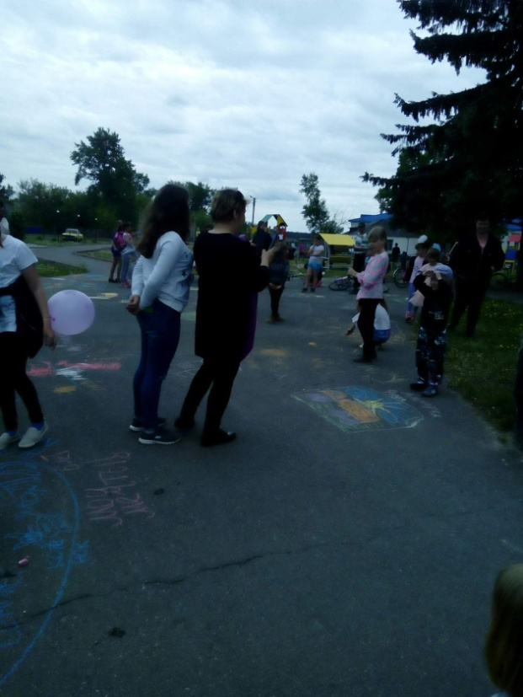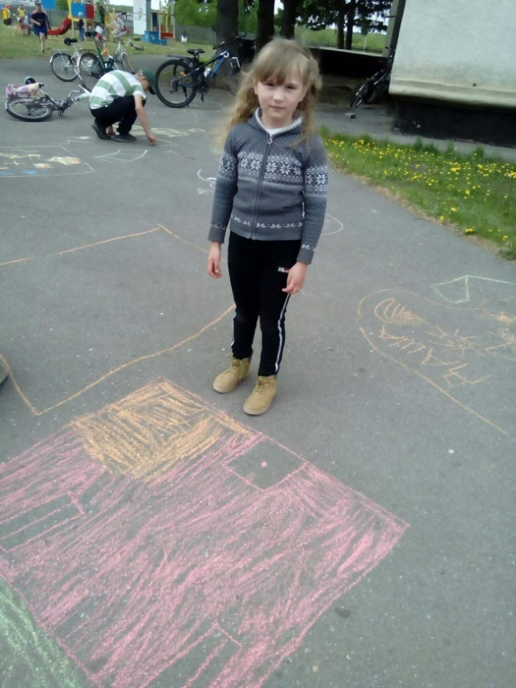
- Участие в семинаре «Бюджет для всех» фонд президентских грантов
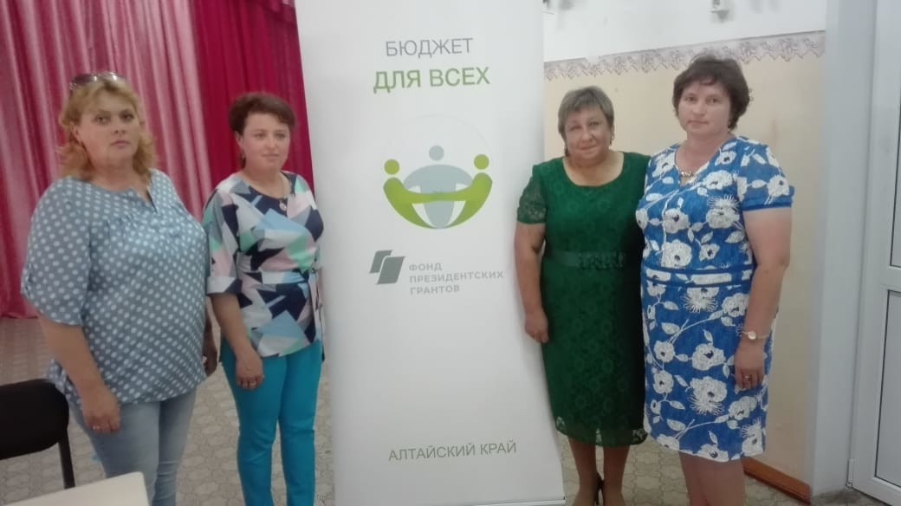

Июль
- День Семьи, Любви и Верности.
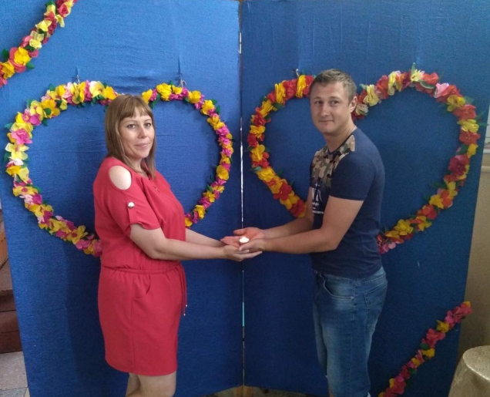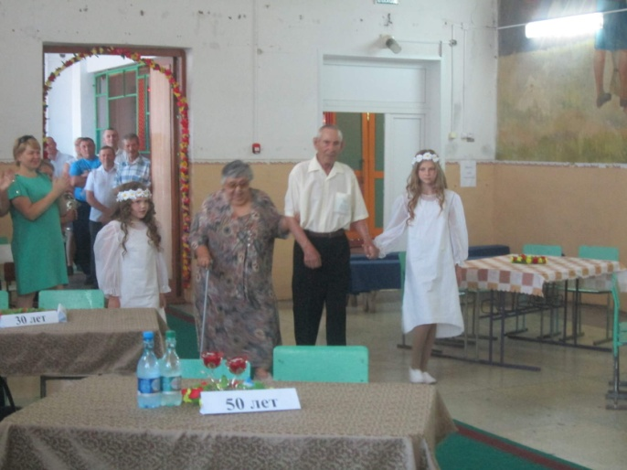
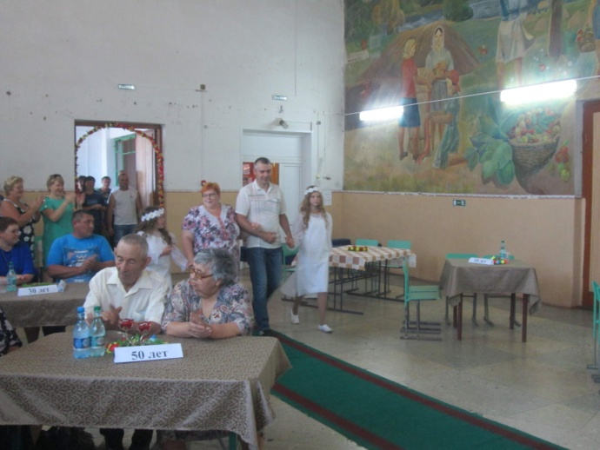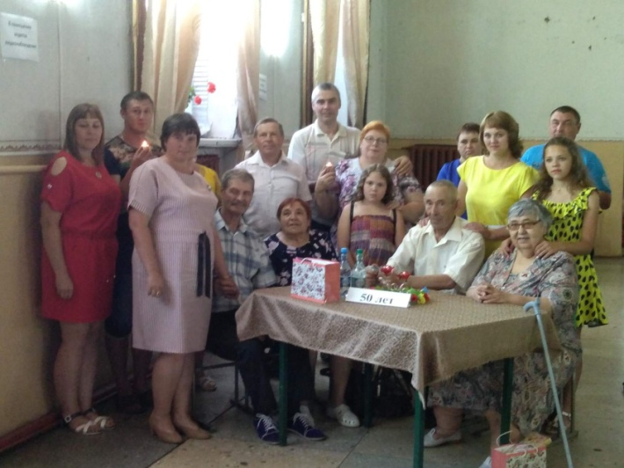
- Посещение семинара «Союза женщин России» Алтайского края.

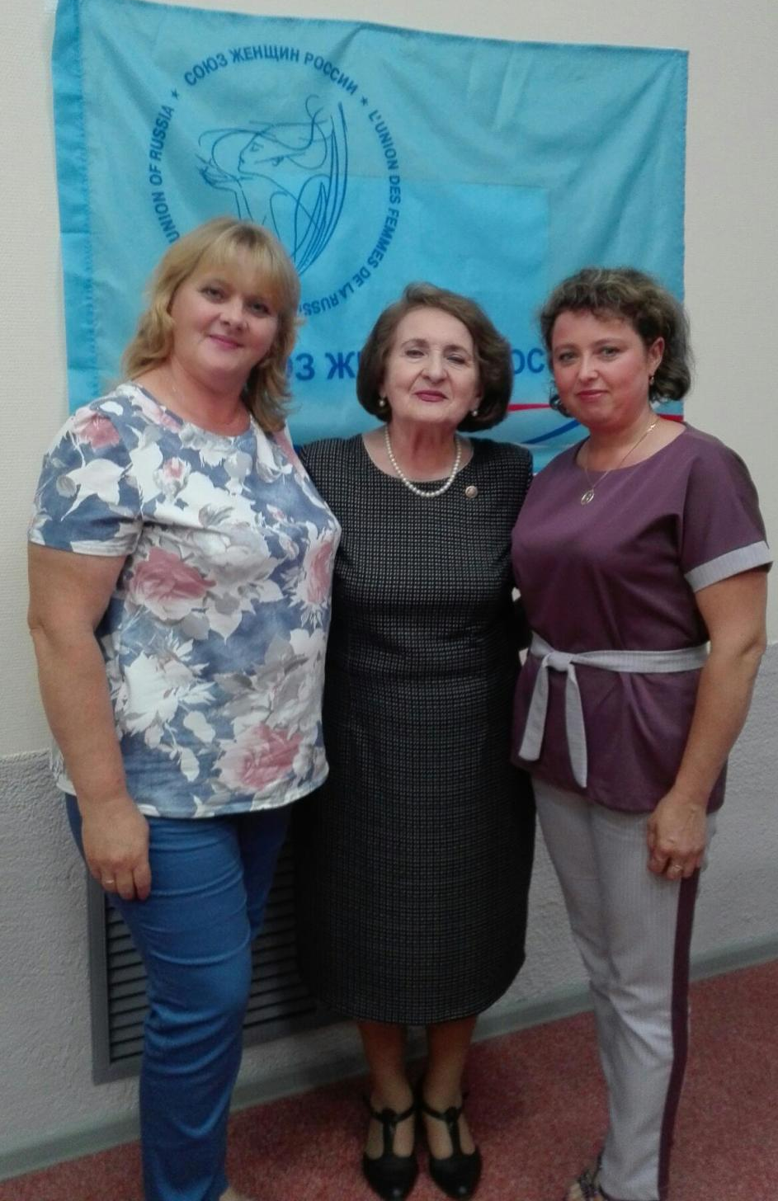

Август
- Совет женщин,в рамках Вылковской делегации принял активное участие в подготовке к празднованию юбилея района.
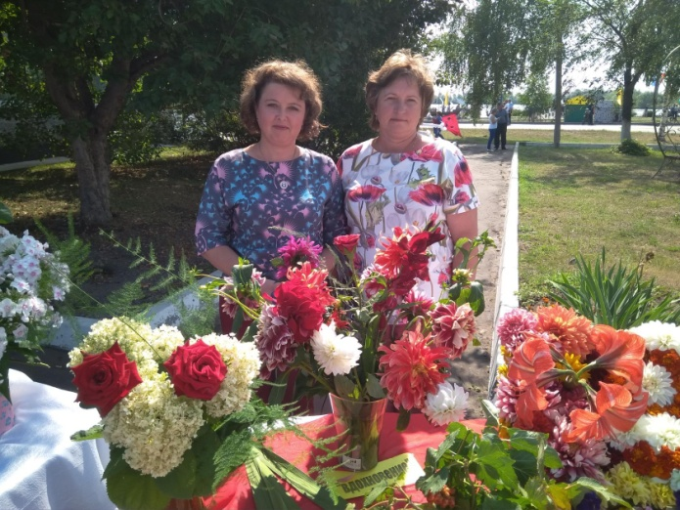
- Юбилей района.
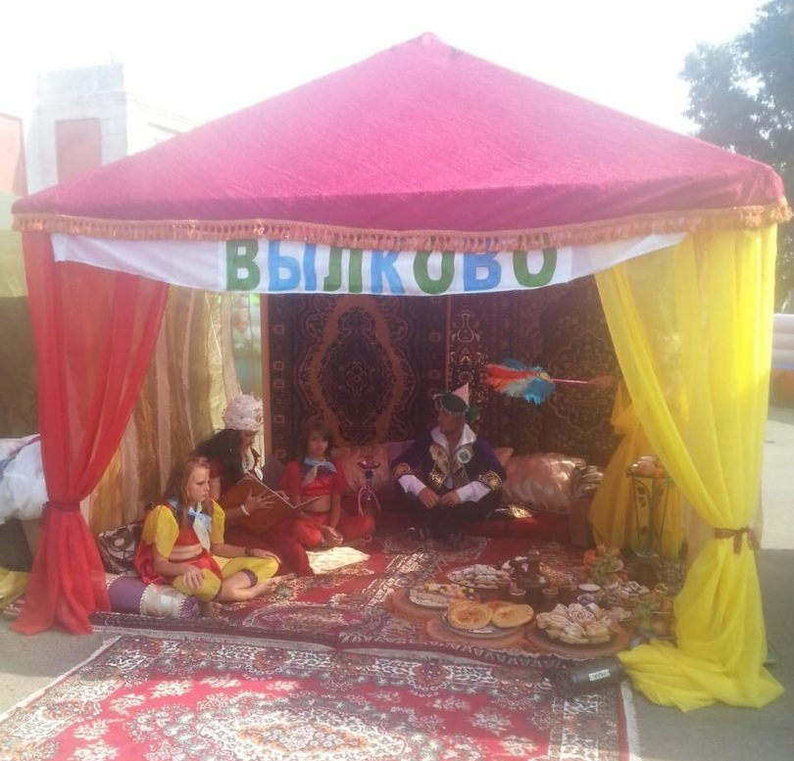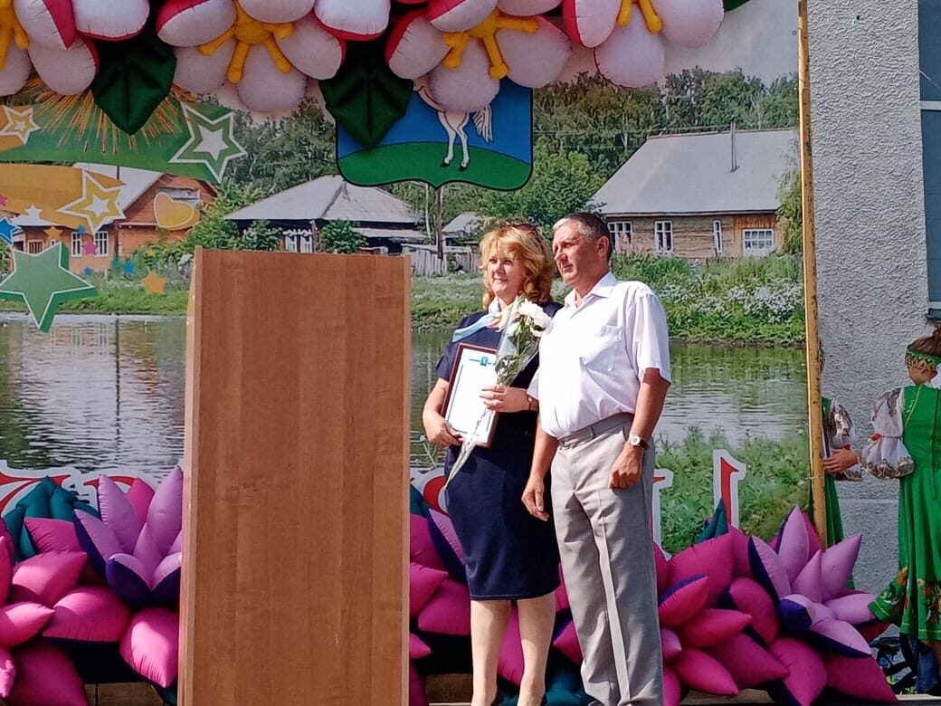
Сентябрь
- Субботники.
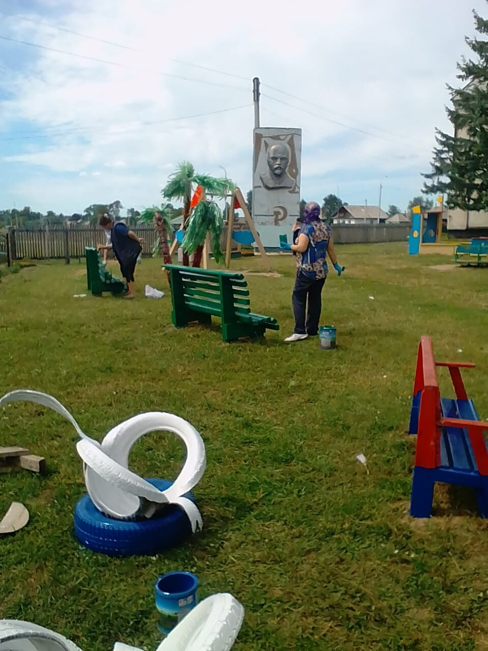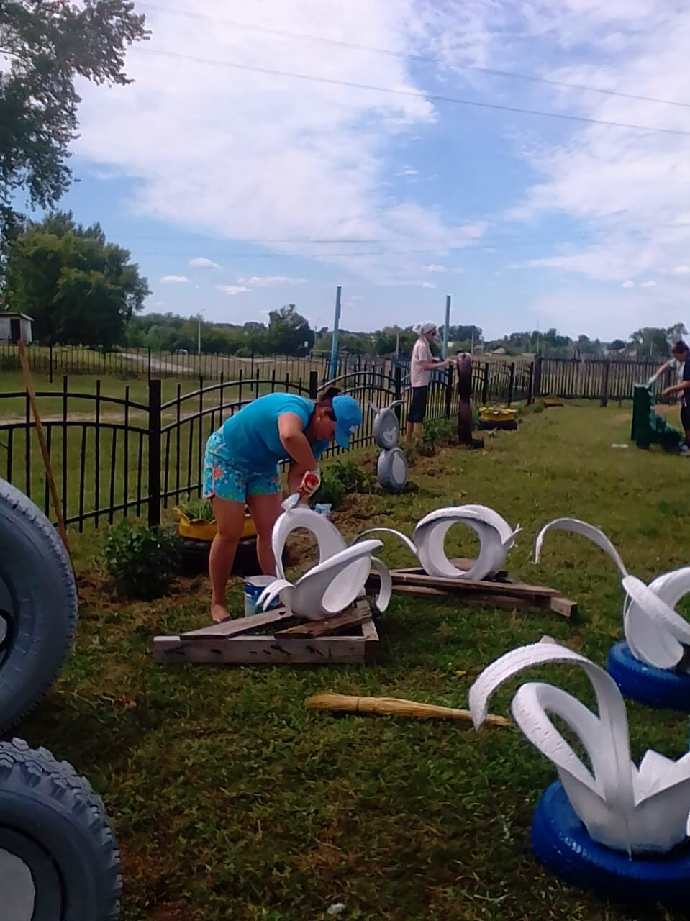
Октябрь
1.Участие в благотворительной акции для онкобольных детей, организованной совместно с Советом ветеранов.
Ноябрь
1.Проведение конкурса рисунков и поделок «подарок для мамы».
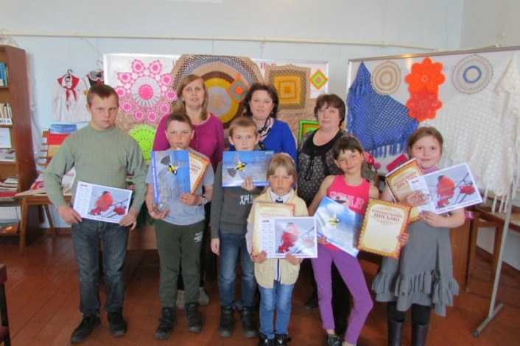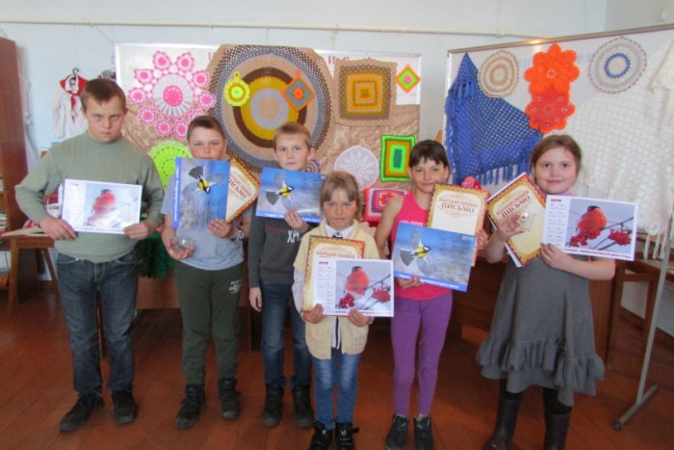
2.Поздравление солдатских матерей ко дню матери.
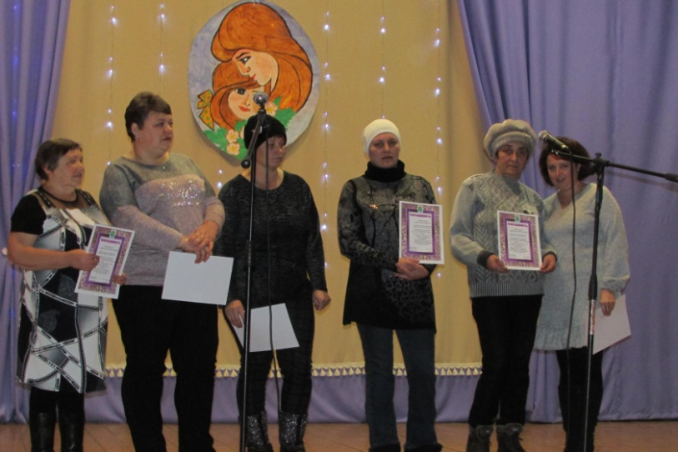
Декабрь
1. Декада инвалидов.
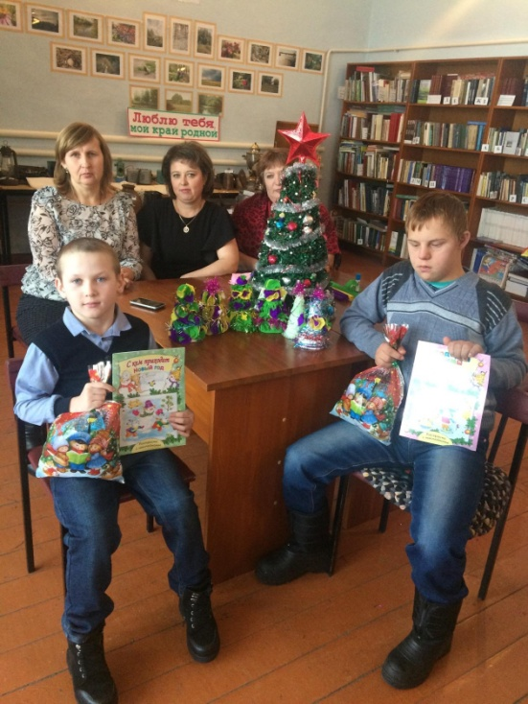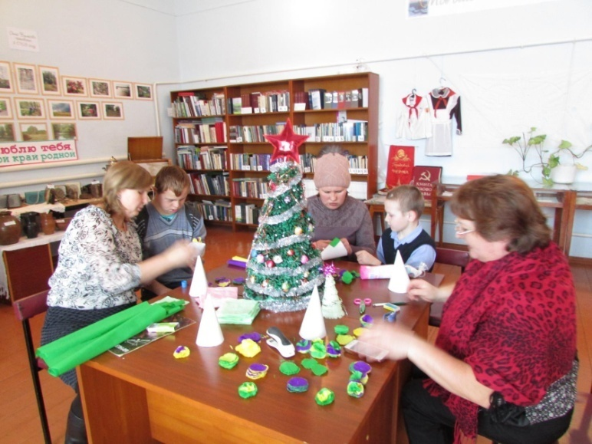
- Вручение наград многодетным семьям за участие в краевой эстафете родительского подвига «Согрей теплом родительского сердца». Подготовкой к конкурсу с участниками занимался " Совет женщин".
